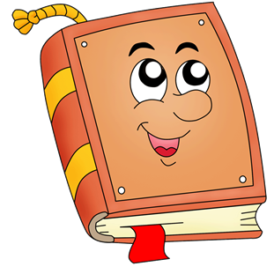
Просьба книги:
- Научись меня читать.
- Прочитай заглавие, имя, фамилию автора.
- Перелистай меня, рассмотри все иллюстрации.
- Предположи, о чём я тебе расскажу.
- Читай текст самостоятельно небольшими частями, проверяй и уточняй свои предположения.
- Подумай, почему у меня такое название.
- Работай над особенностями речи: окраска голоса, громкость, темп.
Памятка
“УЧИСЬ ЧИТАТЬ ПРАВИЛЬНО”
- Следи, чтобы глаза двигались по строчке.
- Старайся не возвращаться к чтению прочитанного слова, если понял его.
- При чтении будь внимателен к каждому слову.
- Старайся понять, о чём читаешь.

Уважаемые родители!
Не нужно стараться прочитать весь список целиком: нужно выбрать то, что будет интересно ребёнку( список создан для того, чтобы сориентировать в мире литературы).
Желательно не скачивать книги в электронных форматах, чтобы не портить глаза при чтении: сейчас можно легко приобрести очень красивые издания в магазинах или же взять в библиотеке.

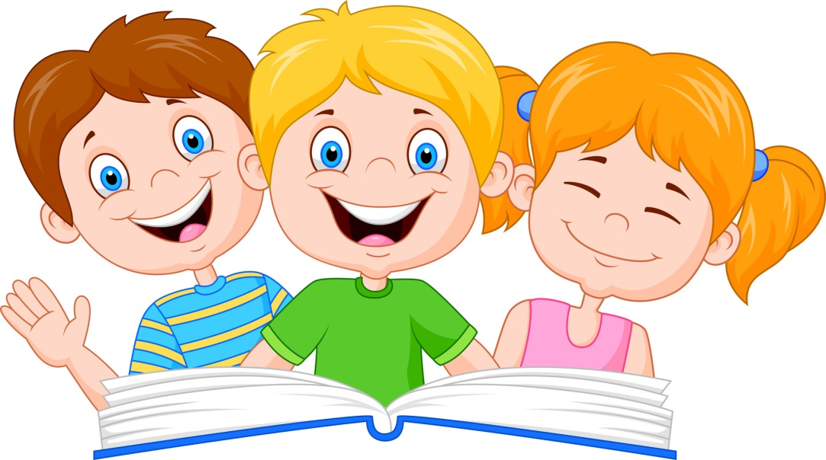

Русская литература
- Русские народные сказки: Петушок и бобовое зернышко. Лиса и Тетерев. Лиса и Журавль. Каша из топора. Гуси-лебеди.
- А.С.Пушкин “Сказка о царе Салтане”, “Сказка о мертвой царевне и семи богатырях”
- Д.Н.Мамин-Сибиряк “Серая шейка”
- Л.Н.Толстой “Три медведя”, “Котенок”, “Булька”, “Три товарища”
- Н.Носов “Живая шляпа”, “Ступеньки”, “Заплатка”, “Затейники”, “Приключения Незнайки и его друзей”
- М.М.Зощенко “Елка”
- В.Катаев “Дудочка и кувшинчик”,”Цветик-семицветик”
- П.П.Бажов “Серебряное копытце”
- М.Пришвин “Еж”, “Берестяная трубочка”, “Лисичкин хлеб”
- В.Бианки “Как муравьишка домой спешил”, “Аришка трусишка”, “Кто чем поет”
- В.В. Медведев “обыкновенный великан”
- Э.Н.Успенский “Крокодил Гена и его друзья”, “Дядя Федор,пес и кот”
- А.М.Волков “Волшебник изумрудного города”
- Паустовский. «Растрепанный воробей»
- Ершов. «Конек-горбунок»
- Драгунского В. «Друг детства»
Зарубежная литература:
- Г.Х.Андерсен “Принцесса на горошине”, “Дюймовочка”, “Стойкий оловянный солдатик”, “Русалочка”,”Гадкий утенок”
- Братья Гримм “Сладкая каша”, “Золотой гусь”
- Ш.Перро “Спящая красавица”, “Кот в сапогах”, “Золушка”, “Красная шапочка”
- Дж.Родари “Путешествие голубой стрелы”
- Т.Янссон “Маленькие тролли и большое наводнение”
- А.Линдгрен “Три повести о Малыше и Карлсоне”
- А.Милн “Винни Пух и все-все-все”
- Р.Киплинг ”Рикки-Тикки-Тави”, “Отчего у верблюда горб”, “Слоненок”, “Откуда взялись броненосцы”
Стихи:
- Б.Заходер “Веселые стихи”, ”Птичья школа”
- С. Михалков “Дремота и забота”, ”Про мимозу”, “Дядя Степа”, “Чистописание”
- С.Маршак “Рассказ о неизвестном герое”, ”Детки в клетке”, ”Школьнику на память”
- К.Чуковский “Доктор Айболит”
- Г.Б.Остер “Вредные советы”, “Зарядка для хвоста”
После прочтения заполни читательский дневник.
- Автор._____________________________________________
- Название.__________________________________________
- Главные герои(если есть)._________________________________
- Рисунок.( Можно нарисовать рисунок к произведению или воспользоваться раскрасками, можно вырезать подходящие иллюстрации и приклеить.)
Оформляй аккуратно, красиво, творчески!!!
Дорогие ребята, если вы летом прочитаете и другие книжки, которых нет в списке - это очень замечательно! Вы можете их тоже записать в читательский дневник.

